Σχεδιασμός έργου παραστατικής κινηματογραφίας

Πριν αρχίσει ο σχεδιασμός του έργου παραστατικής κινηματογραφίας πρέπει να παρθούν οι παρακάτω αποφάσεις:
-Το έργο θα ανήκει στην κατηγορία της μυθοπλασίας ή του ντοκιμαντέρ και κατ επέκταση ποια δομή θα ακολουθήσουμε;
-Με ποια τεχνική θα κατασκευαστεί το έργο;
Μυθοπλασία ή ντοκιμαντέρ;
Όπως είδαμε από την ανάλυση των δύο αυτών κατηγοριών και οι δύο χρησιμοποιούνται στον εκπαιδευτικό τομέα αν και το ντοκιμαντέρ και συγκεκριμένα το παραστατικό ντοκιμαντέρ είναι πιο κοντά στην εκπαιδευτική παραστατική κινηματογραφία σε σημείο ώστε κάποιες φορές αυτά τα δύο είδη να συμπίπτουν.
Επίσης μια αυστηρή δομή όπως αυτή των ταινιών μυθοπλασίας δεν θα εξυπηρετούσε στην χρήση των κονστρουκτιβιστικών αρχών. Η δομή του μοντέρνου ντοκιμαντέρ όπως αναφέρεται στην ανάλυση του είδους είναι περισσότερο αλληλεπιδραστική και αφήνει το κοινό να διαμορφώσει τις δικές του απόψεις μέσα από την παράθεση των πληροφοριών. Όπως είδαμε στην θεωρία του κονστρουκτιβισμού υποστηρίζεται η μετάδοση πληροφοριών και η επεξεργασία τους από τον μαθητή ώστε να βγάλει τα δικά του συμπεράσματα. Οπότε η δομή του μοντέρνου ντοκιμαντέρ θα εξυπηρετούσε καλύτερα τις αρχές του κονστρουκτιβισμού.
Δεν αποκλείεται βέβαια και η χρήση μυθοπλασίας σε κάποιο μέρος του έργου ως μέσον μετάδοσης κάποιας πληροφορίας ή διατήρησης του ενδιαφέροντος των μαθητών. Μια ιστορία μυθοπλασίας για παράδειγμα με συμβολικό περιεχόμενο θα μπορούσε να μεταδώσει πληροφορίες προς επεξεργασία από τον μαθητή καθώς σε αυτό το στάδιο πνευματικής ανάπτυξης το παιδί είναι σε θέση να κατανοήσει συμβολικές έννοιες. Μπορεί επίσης να διατηρήσει το ενδιαφέρον των μαθητών καθώς τα παιδιά έχουν συνδυάσει την μυθοπλαστική παραστατική κινηματογραφία με την διασκέδαση.
Γι αυτό τον λόγο το είδος του έργου θα είναι το ντοκιμαντέρ κατά κύριο λόγο. Κατά συνέπεια θα ακολουθηθούν τα στάδια ανάπτυξης του ντοκιμαντέρ. Το περιεχόμενο του κάθε σταδίου θα εξαρτηθεί από το θέμα που θα επιλεγεί στο πρώτο μέρος του σταδίου της προπαραγωγής.
Επιλογή τεχνικής κατασκευής
Σε ντοκιμαντέρ όπου διατίθεται υλικό προς καταγραφή, συχνά σχεδιάζεται η παραστατική εκδοχή του έργου με βάση τις πραγματικές λήψεις. Υπάρχουν όμως πολλές περιπτώσεις όπου δεν διατίθεται αυτό το υλικό και άλλες που απλά προτιμάται η ανακατασκευή της πραγματικότητας με άλλες τεχνικές.
Καθώς στην περίπτωσή μας θα βασιστούμε στο υλικό του βιβλίου Γεωγραφίας της 6^{ης} δημοτικού και η αναπαράσταση του θέματος θα πρέπει να είναι όσο δυνατόν πιο απλή για να βοηθά στην μάθηση θα χρησιμοποιήσουμε την παραδοσιακή παραστατική κινηματογραφία με σχέδιο στο χέρι.
Σχεδιασμός έργου εκπαιδευτικής παραστατικής κινηματογραφίας βασισμένου στα στάδια ανάπτυξης του ντοκιμαντέρ και στις αρχές της κονστρουκτιβιστικής θεωρίας.
Προπαραγωγή
Θέμα
Όπως αναφέρθηκε και στην ανάλυση των σταδίων ανάπτυξης του ντοκιμαντέρ η επιλογή θέματος είναι το πρώτο βήμα στην κατασκευή μιας ταινίας. Το βήμα αυτό είναι κοινό στην μυθοπλασία και στο ντοκιμαντέρ.
Για την επιτυχημένη σύγκριση της διαδραστικής εφαρμογής με το έργο παραστατικής κινηματογραφίας πρέπει και τα δυο να διαχειρίζονται το ίδιο θέμα. Κατά τον σχεδιασμό της διαδραστικής εφαρμογής, λαμβάνοντας υπόψη τους περιορισμούς της παραστατικής κινηματογραφίας επιλέχθηκε να χρησιμοποιηθεί η ύλη του κεφαλαίου 43 του βιβλίου Γεωγραφίας της 6^{ης} δημοτικού.

Τα παρακάτω μέρη των σταδίων ανάπτυξης του ντοκιμαντέρ δεν είναι σταθερά αλλά αλλάζουν αναλόγως το θέμα.
Στην περίπτωσή μας αρχικά θα γίνει έρευνα σχετικών εκπαιδευτικών έργων παραστατικής κινηματογραφίας και παρουσίαση κάποιων εξ αυτών που θα κριθούν περισσότερο σημαντικά.
Έπειτα θα μελετηθεί το κεφάλαιο 43. Θα καταγραφεί το περιεχόμενο, οι δραστηριότητες και οι στόχοι του κεφαλαίου. Θα βρεθούν τρόποι παρουσίασης της κάθε πληροφορίας σύμφωνα με τις κονστρουκτιβιστικές αρχές.

Έρευνα
- Animaniacs- The nations of the world

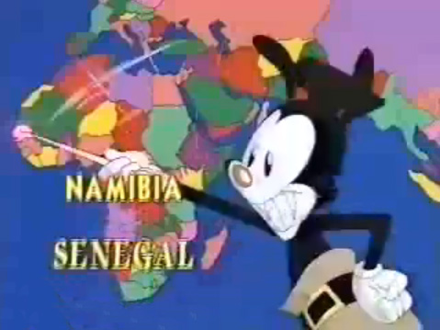
Εικόνα 1

Πρόκειται για έργο παραστατικής κινηματογραφίας που σκοπό έχει να διδάξει τα ονόματα και τοποθεσίες των χωρών στον χάρτη σε παιδιά.

Χρησιμοποιείται ήρωας που τραγουδά τα ονόματα των χωρών έτσι ώστε τα παιδιά να μπορούν να επαναλάβουν και να μάθουν τις χώρες τραγουδώντας. Οι χώρες υποδεικνύονται με 4 τρόπους ταυτόχρονα
-Μέσα από το τραγούδι του ήρωα
-Γραπτά
-Με φωτισμό
-Με το ραβδί του ήρωα
Βλέπουμε ότι το έργο συμφωνεί με τις πρακτικές του κονστρουκτιβισμού καθώς τα παιδιά μαθαίνουν εμπλεκόμενα σε μια ομαδική δραστηριότητα. Παρόλα αυτά ο ρυθμός μετάδοσης είναι αρκετά γρήγορος δυσκολεύοντας την ενθύμηση των χωρών από τα παιδιά και η χρήση κειμένου σε συνδυασμό με ήχο έχει αποδειχθεί ότι μπορεί να προκαλέσει νοητική υπερφόρτιση στους μαθητές.

The Phoenix learning group inc. - Map Skills: Using Maps Together

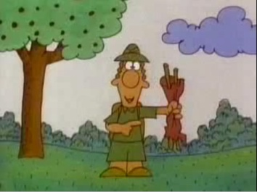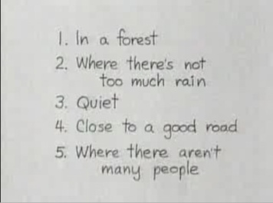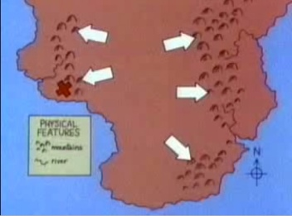

Εικόνα 2
Πρόκειται για έργο παραστατικής κινηματογραφίας που σκοπό έχει να διδάξει τα παιδιά πώς να χρησιμοποιούν τους χάρτες.

Αρχικά παρουσιάζεται ο ήρωας που εξηγεί στα παιδιά ότι θέλει να κατασκηνώσει σε ένα μέρος που να διαθέτει τα χαρακτηριστικά που αναφέρονται στην λίστα. Έπειτα παρουσιάζεται ένας χάρτης του οποίου τα στοιχεία και το νόημά τους επεξηγούνται από την φωνή του εκφωνητή και βέλη που τα υποδεικνύουν. Οι μαθητές καλούνται να εντοπίσουν στον χάρτη ένα μέρος που να πληροί τα χαρακτηριστικά που μας ζήτησε ο ήρωας.

Παρατηρούμε ότι στο μεγαλύτερο μέρος του έργου λανθασμένα χρησιμοποιείται γραπτός και προφορικός λόγος ταυτόχρονα για τις υποδείξεις. Στον μαθητή παρέχονται πληροφορίες από τις οποίες καλείται να βγάλει μόνος του συμπεράσματα των οποίων δεν κρίνεται η ορθότητα όπως ακριβώς υποστηρίζουν οι κονστρουκτιβιστικές πρακτικές.
Επίσης όπως υποστηρίζει ο ορθός σχεδιασμός έργου παραστατικής κινηματογραφίας, δεν υπάρχει οπτικός ή ηχητικός θόρυβος και χρησιμοποιείται μυθοπλασία για να κινήσει το ενδιαφέρων των μαθητών και να διασκεδάσει.

- Skwirk -Beehives
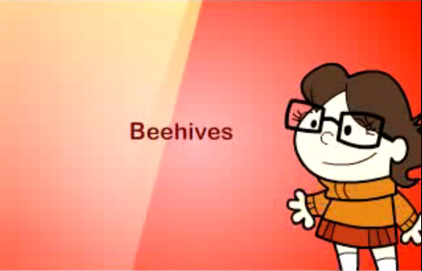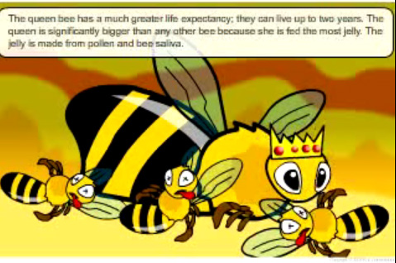

Εικόνα 3

Πρόκειται για έργο παραστατικής κινηματογραφίας που σκοπό έχει να διδάξει τα παιδιά για την ζωή των μελισσών στις κυψέλες.
Ο ήρωας εμφανίζεται μόνο στην αρχή του έργου και στην συνέχεια παίρνει τον ρόλο του εκφωνητή. Οι πληροφορίες εμφανίζονται οπτικά γραπτά και προφορικά.
Το έργο αυτό ακολουθεί περισσότερο τις μπηχεϋβιοριστικές πρακτικές καθώς παίζει τον ρόλο του δασκάλου αυθεντία. Η παρουσίαση των πληροφοριών δεν γίνεται με ορθό τρόπο βάση των guidelines των εκπαιδευτικών έργων παραστατικής κινηματογραφίας αφού χρησιμοποιείται κείμενο και ήχος που μπορεί να προκαλέσουν νοητική υπερφόρτιση.
Η μορφή του έργου αυτού είναι πολύ διαδεδομένη μεταξύ των έργων παραστατικής κινηματογραφίας γι αυτό αναφέρεται εδώ αν και διαχειρίζεται διαφορετικό θέμα.

Περιεχόμενο κεφαλαίου 43

-Φυλετικές ομάδες Νοτίου Αμερικής (Ινδιάνοι, Ίβηρες, Αφρικανοί, Ευρωπαίοι)
-Ονόματα χωρών
-Ονόματα πρωτευουσών, μεγάλων πόλεων
-Από ποιες χώρες περνάει ο Αμαζόνιος
-Η ανεξαρτητοποίηση από τους Ίβηρες κατακτητές(Μπολίβαρ)
-Αναπτυγμένες χώρες(Βραζιλία, Αργεντινή, Βενεζουέλα)
-Τι παράγουν(Βραζιλία-γεωργία, κτηνοτροφία, βιομηχανία, Αργεντινή-παραγωγή κρεάτων, Βενεζουέλα-πετρέλαιο, Κολομβία-καφές, Χιλή-σίδηρος, χαλκός, Περού- χρυσός, άργυρο, χαλκός, μόλυβδος, σπάνια μέταλλα)
-Η κατάσταση στις χώρες της Νοτίου Αμερικής(φτώχεια κτλ)

Δραστηριότητες κεφαλαίου 43

-Από ποιες χώρες περνάει ο Αμαζόνιος
-Να αναφερθούν τα ταξίδια των μεγάλων εξερευνητών που έφτασαν στην Νότια Αμερική
-Να αναφερθούν πολιτιστικά στοιχεία γνωστά σε όλο τον κόσμο(Μαραντόνα)
-Συζήτηση για τους λόγους της φτώχειας.
-Συγκέντρωση πληροφοριών για τον πολιτισμό των Ίνκας και των Τσιμού.

Στόχοι του μαθήματος
Να μάθουν οι μαθητές:
-Για τους κατοίκους της Νότιας Αμερικής και τα προβλήματα που αντιμετωπίζουν
-Για τα κράτη και τις σπουδαιότερες πόλεις της Νότιας Αμερικής

Τρόποι παρουσίασης των παραπάνω με κονστρουκτιβιστικές πρακτικές

Όλες οι πληροφορίες θα πρέπει όποτε αυτό είναι δυνατόν να παρουσιάζονται με διαφορετικούς τρόπους.
Πριν την παρουσίαση πληροφοριών οι μαθητές πρέπει να προβλέψουν τι θα μάθουν στην συνέχεια.

Μετά την παρουσίαση των πληροφοριών θα πρέπει οι μαθητές να λύσουν κάποια προβλήματα. Καλό θα ήταν να μην έχουν προφανή τρόπο λύσης.

Έλεγχος με βάση τα guidelines της εκπαιδευτικής παραστατικής κινηματογραφίας

-Οι μαθητές διαθέτουν προγενέστερες γνώσεις στο να διαβάζουν χάρτες και να δέχονται αντίστοιχες πληροφορίες καθώς σε προηγούμενα μαθήματα έμαθαν για άλλες ηπείρους όπως η Ευρώπη. Παρόλα αυτά δεν έχουν διδαχθεί στο παρελθόν για την Νότια Αμερική.
-Η ύλη ανταποκρίνεται στο επίπεδο των μαθητών καθώς είναι παρμένη από βιβλίο που απευθύνεται στην συγκεκριμένη τάξη του δημοτικού και το κεφάλαιο που επιλέχθηκε δεν απέχει από τα κεφάλαια που έχουν διδαχθεί.

-Οι πληροφορίες έχουν οργανωθεί και κατηγοριοποιηθεί και οι ποιο σημαντικές επαναλαμβάνονται για νοητική αποφόρτιση των μαθητών.

-Οι σχέσεις μεταξύ των αντικειμένων είναι ξεκάθαρες(π.χ. ποιες πληροφορίες, ονόματα αντιστοιχούν σε κάθε χώρα) καθώς και η ακολουθία καταστάσεων(παρουσίαση της ηπείρου από το γενικό στο ειδικό).

-Κατά τον σχεδιασμό θα χρησιμοποιηθούν απλές εικόνες και θα τονιστούν οι σημαντικές πληροφορίες.(Οι χώρες μπορεί να αλλάζουν χρώμα ή να μετακινούνται την στιγμή που αναφέρεται το όνομά τους)
-Θα χρησιμοποιηθούν μόνο λεκτικές πληροφορίες και αυτές, χρονικά κοντά στο αντικείμενο που στοχεύουν να υποδείξουν.

-Η αφήγηση θα γίνει σε προσωπικό τόνο.

-Θα δοθεί προσοχή στον ρυθμό παρουσίασης των πληροφοριών για να προλαβαίνουν οι μαθητές να τις κατανοήσουν.

Κατηγοριοποίηση πληροφοριών

Γενικές πληροφορίες

Kathy Whiteside, “Building Geography Skills and Community Understanding with Constructivist Teaching Methods.,” 2000
Σελ 39 σελ 41 44 45 kathy whiteside στον σχεδιασμό να χρησιμοποιήσω πρακτικές
ΕΙΚΟΝΕΣ
Εικόνα 1-http://www.youtube.com/watch?v=IDtdQ8bTvRc&feature=related
Εικόνα 2-http://www.youtube.com/watch?v=I2HmL_enx94&feature=fvw
Εικόνα 3-http://www.youtube.com/watch?v=-LDa3O-_pUU

